Handboek natuurkundedidactiek | hoofdstuk 3: Didactische benaderingen

3.1 Drieluiken
Cursusactiviteit

Begripsontwikkeling en drieluiken

1 Oriënteren
Hieronder staat een aantal drieluiken. De laboratoriumsituaties moeten eigenlijk als foto worden weergegeven. Ga na of de laboratoriumsituatie een duidelijke brug vervult tussen de praktijksituatie en de theorie.

Drieluik: de bergbeklimmer en spankracht
Praktijksituatie | Laboratoriumsituatie | Theoriesituatie
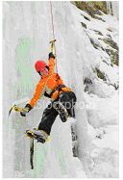 | 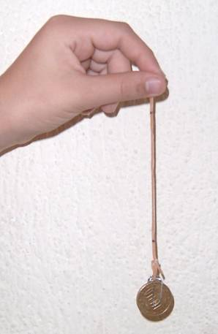 | F_{s}  F_{z}
Na een val hangt de bergbeklimmer gelukkig nog aan het touw. Het touw is strak gespannen en uitgerekt. | Bij een gewicht rekt het elastiek uit, totdat de veerkracht even groot is als de zwaartekracht. | De zwaartekracht en de spankracht op een voorwerp dat stil hangt aan een touw of elastiek zijn even groot.

Drieluik: een lamphouder en de holle spiegel
Praktijksituatie | Laboratoriumsituatie | Theoriesituatie
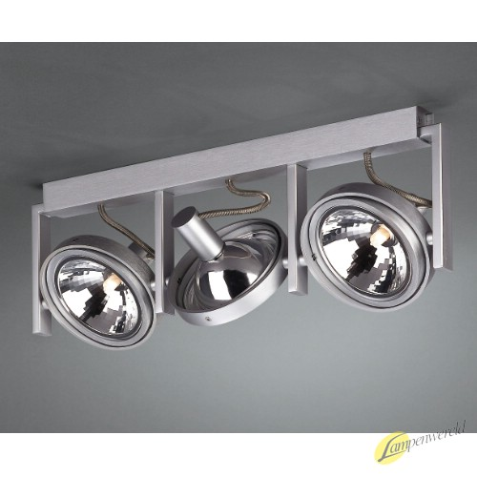 | 
De lamphouder weerkaatst het achterwaartse licht naar voren. | De holle spiegel achter de lamp convergeert de divergente lichtbundel. | Een lichtstraal weerkaatst volgens invalshoek = terugkaatsingshoek.

Drieluik: de schijnwerper en de bolle lens
Praktijksituatie | Laboratoriumsituatie | Theoriesituatie  +

De schijnwerper geeft een gerichte lichtbundel. | De bolle lens convergeert de divergente lichtbundel. | De bolle lens breekt de lichtstraal naar de optische as van de lens.

2 Ontwerpen: begripsleren
In de meeste leerboeken is het gebruikelijk om de leerstof aan te leren via een tekst met plaatjes. Daarna volgt een reeks opgaven ter verwerking van de leerstof. Het is aan de leraar om de uitleg aan te kleden met voorbeelden, simulaties, practica en video. En om de leerlingen een aanpak voor de opgaven te leren.
Het kader hieronder geeft een beschrijving van een les over het begrip ‘weerstand’.
- Geef in de lesbeschrijving de verschillende fasen bij begripsleren aan.
- Ontwerp een begripskaart over ‘weerstand’ zoals die er na deze les ideaal gesproken uit zou zien.

Weerstand
Een leraar wil het begrip ‘weerstand’ uitleggen. Als instap gebruikt hij een regelbare spanningsbron. Door aan de knop van een dimmer te draaien, gaat een lamp feller en minder fel branden. Er loopt dan meer en minder stroom. Met een dimmer gebeurt dat via een elektronische schakeling.
Je kunt de felheid van een lampje ook variëren door een lange metaaldraad en een lampje te nemen (zie het drieluik hieronder). Hoe langer de draad is, des te minder fel brandt het lampje. Dat kun je als volgt begrijpen. Als de draad langer wordt, voelt de stroom een steeds grotere tegenwerking. De stroomsterkte wordt kleiner en de lamp brandt minder fel. We zeggen: de draad heeft weerstand. De weerstandswaarde meet je met een weerstandsmeter in ohm (Ω). In plaats van een lange metaaldraad kun je ook een regelbare weerstand nemen.
Drieluik: regelbare spanning en weerstand
Praktijksituatie | Laboratoriumsituatie | Theoriesituatie
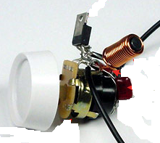 | 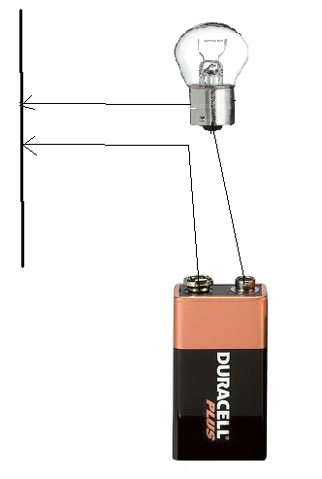
Dimmer met elektronische schakeling. | Schakeling met metaaldraad en lampje. | De variabele weerstand beïnvloedt de stroom door het lampje.

Daarna laat de leraar drie grafieken zien: de U,I-grafiek van een fietslampje, een constantaandraad en een koolstofweerstand (zie de figuur hieronder). Weerstand laat zich definiëren als R = U/I, met R in ohm (Ω = V/A). De weerstandswaarde is klein als er bij een kleine spanning al een grote stroom loopt, en groot als er bij een grote spanning maar een kleine stroom loopt. Je ziet in de grafiek dat de weerstandswaarde van de gloeilamp varieert en dat de weerstandswaarde van de constantaandraad en de koolstofweerstand constant is.
↑
I (A)
0
0
U (V) →
↑
I (A)
0
0
U (V) →
↑
I (A)
0
0
U (V) →

De U,I-grafiek van (van links naar rechts) een fietslampje, een constantaandraad en een koolstofweerstand.

3 Ontwerpen: drieluiken
In de tabel hieronder (op de volgende bladzijde staan vier vakbegrippen: zien van gekleurde voorwerpen, dichtheid van materialen, nettokracht op een rijdend voertuig en spanningsbron.
- Bedenk bij elk vakbegrip een drieluik: welke laboratoriumsituatie en welke praktijsituatie zouden gebruikt kunnen worden?
- Bedenk welke woorden je in de communicatie met leerlingen zou gebruiken in elk van de drie situaties in elk van de drieluiken.

Vakbegrip | Regel | Laboratoriumsituatie | Praktijksituatie
Zien van gekleurde voorwerpen 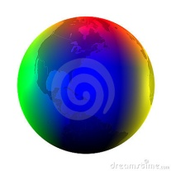 | Een voorwerp weerkaatst een deel van de kleuren van het opvallende licht.  Je ziet de kleur van dat weerkaatste licht.
Dichtheid van materialen  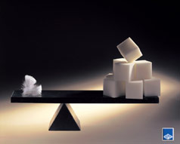 | Dichtheid is gedefinieerd als m/V.  Dichtheid is een maat voor het licht of zwaar zijn van materialen.
Nettokracht bij rijden  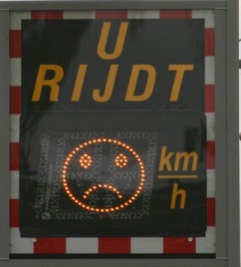 | Bij een constante snelheid is de nettokracht op een voertuig 0.
Spanningsbron  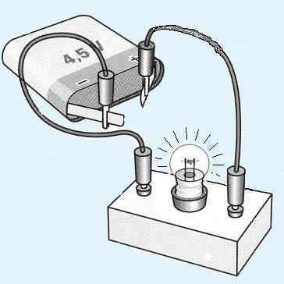 | Een spanningsbron stuwt de stroom voort en geeft energie mee aan de stroom.

4 Uitwisselen
Wissel je ideeën over de didactische fasering en ideale begripskaart over ‘weerstand’ uit opdracht 2 en de geschikte laboratorium- en praktijksituaties met de bijbehorende taal uit opdracht 3 onderling uit. Bespreek wat er goed is en wat voor verbetering vatbaar is: wat kan er anders, en mogelijk beter?

